KAJIAN TEOLOGIS PSIKOLOGIS DAMPAK PERKAWINAN DI BAWAH
UMUR (12-16) TAHUN TERHADAP PERKEMBANGAN KARAKTER
ANAK DI JEMAAT SAR1RA KLASIS KESU’ TALLULOLO

SKRIPSI
JURUSAN PAK

Diajukan Kepada Sekolah Tinggi Agama Kristen Negeri Toraja Untuk Memenuhi
Persyaratan Guna Memperoleh Gelar Pendidikan Kristen (S.Pd.K)
Oleh
YUSPIN MALIMBONG
20123406
SEKOLAH TINGGI AGAMA KRISTEN NEGERI
(STAKN) TORAJA
2016

HALAMAN PENGESAHAN
Judul Skripsi
NIRM
Ditulis oleh
Jurusan
Dosen Pembimbing
Kajian Teologis Psikologis Dampak Perkawinan di
Bawah Umur 12-16 Tahun Terhadap Perkembangan
Karakter Anak di Jemaat Sarira, Klasis Kesu’
Tallulolo.
20123406
Yuspin Malimbong
Pendidikan Agama Kristen
1. Novita Toding, M.Pd.
2. Dr. Selvianti, M.Th.
Telah dipertahankan oleh penulis di depan Dewan Penguji Saijana (SI)
Sekolah Tinggi Agama Kristen Negeri (STAKN) Toraja pada tanggal 29 Juni
2016, dinyatakan lulus dengan nilai B+, dan diyudisium pada tanggal 30 Juni
2016, dengan predikat kelulusan MEMUASKAN.
Mengkendek, 01 Agustus 2016
Dewan Penguji
Penguji II,

Sanda Mongan, S.Th.Pd.K.
NIP. 198010162009012005
Penguji I,

Dr. Joni Tapingku, M.Th.
NIP. 196701242005011003
Panitia Ujian
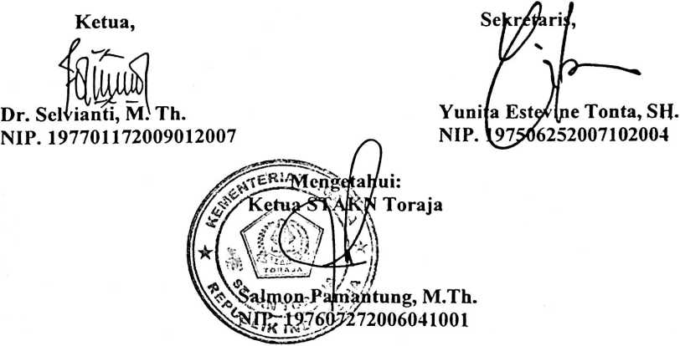
ii

HALAMAN PERSETUJUAN
Judul Skripsi
Dipersiapkan oleh
Nirm
Jurusan
: Kajian Teologis Psikologis Dampak
Perkawinan Di Bawah Umur (12-16) tahun
Terhadap Perkembangan Karakter Anak
Di Jemaat Sarira Klasis Kesu’ Tallulolo
: Yuspin Malimbong
:20123406
: Pendidikan Agama Kristen
Setelah dikonsultasikan, dikoreksi dan diperbaiki sesuai saran dari dosen
pembimbing, skripsi ini dinyatakan memenuhi syarat untuk dipertahankan di meja
ujian.
Mengkendek, 20 Juni 2016
DOSEN PEMBIMBING
Pembimbing I
Novita Toding. M.Pd.
NIP: 198611272009012005
Pembimbing II

Dr. SelviantL M. Th
NIP: 19770117200901 2007
iii

ABSTRAK
Yuspin Malimbong, (20123406), dengan Sub Judul Kajian Teologis
Psikologis Dampak Perkawinan di Bawah Umur Terhadap Perkembangan
Karakter Anak di Jemaat Sarira, Klasis Kesu’ Tallulolo. Untuk menyelesaikan
Skripsi ini maka penulis dibimbing oleh ibu Novita Toding M.Pd, dan ibu Dr.
Selvianti M.Th.
Judul ini menjelaskan dan menggambarkan realita yang teijadi di lapangan
tentang dampak perkawinan di bawah umur terhadap perkembangan karakter anak
di Jemaat Sarira, Klasis Kesu’ Tallulolo, dalam hal ini yang mengalami
perkawinan di bawah umur (12-16) tahun. Karena itu kajian teologis psikologis
dimaksudkan untuk mengetahui dan menjelaskan dampak perkawinan di bawah
umur terhadap perkembangan karakter anak di Jemaat Sarira.
Untuk mencapai hasil akhir penulisan karya ilmiah ini maka dilakukan
penelitian lapangan. Penelitian yang dipakai ialah penelitian kualitatif yaitu
menyajikan data yang sebenarnya sesuai dengan kenyataan di lapangan dengan
metode observasi dan wawancara. Data yang diperoleh kemudian di interpretasi
kemudian dianalisis dengan menghubungkan pada kajian pustaka. Dari hasil
analisis maka dapat diketahui data yang sebenarnya di lapangan.
Berdasarkan data penelitian di lapangan maka dapat dikatakan bahwa dari
hasil penelitian ditemukan empat pengaruh perkembangan karakter anak terhadap
perkawinan di bawah umur di jemaat Sarira Klasis Kesu’ Tallulolo yaitu relasi
yang tidak harmonis, perkembangan mental, perkembangan fisik dan
perkembangan kecerdasan.
Dari hasil penelitian ini direkomendasikan kepada Pemuda Gereja Toraja
Jemaat Sarira Klasis Kesu’ Tallulolo. Dengan adanya skripsi ini maka dapat
membantu setiap pembaca untuk bisa memahami tentang dampak perkawinan
dibawah umur.
Kata kunci; Dampak perkawinan, dan karakter anak

